Tên: Lê Thanh Tú

MSSV: 1560655

-----------------//----------------------//-----------------

Tiến hành cài đặt DNS:

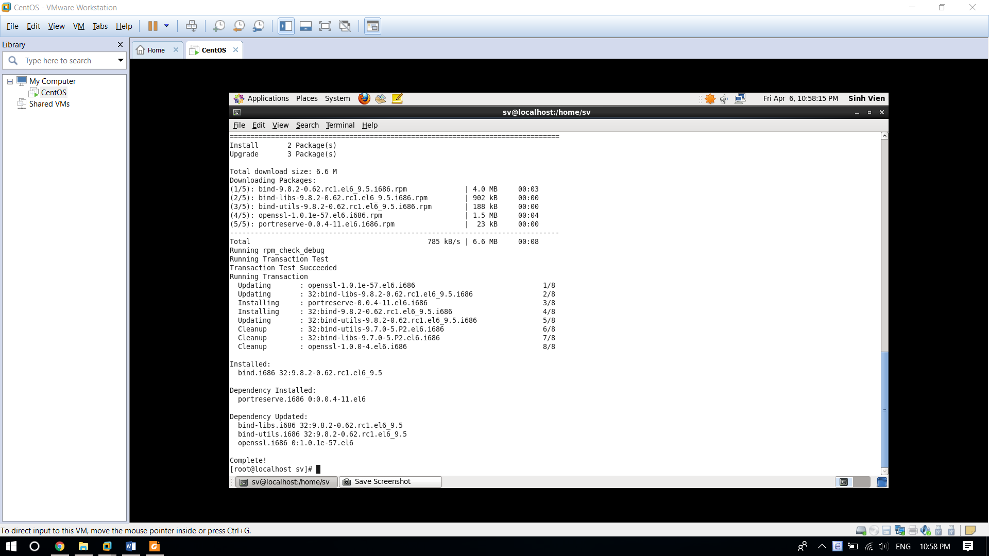

Cấu hình file conf:

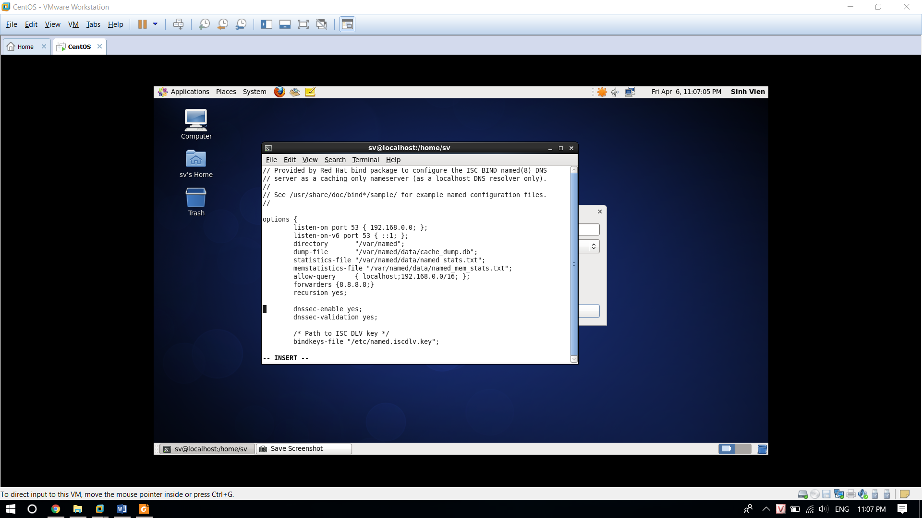

Cấu hình phân giải tên miền:

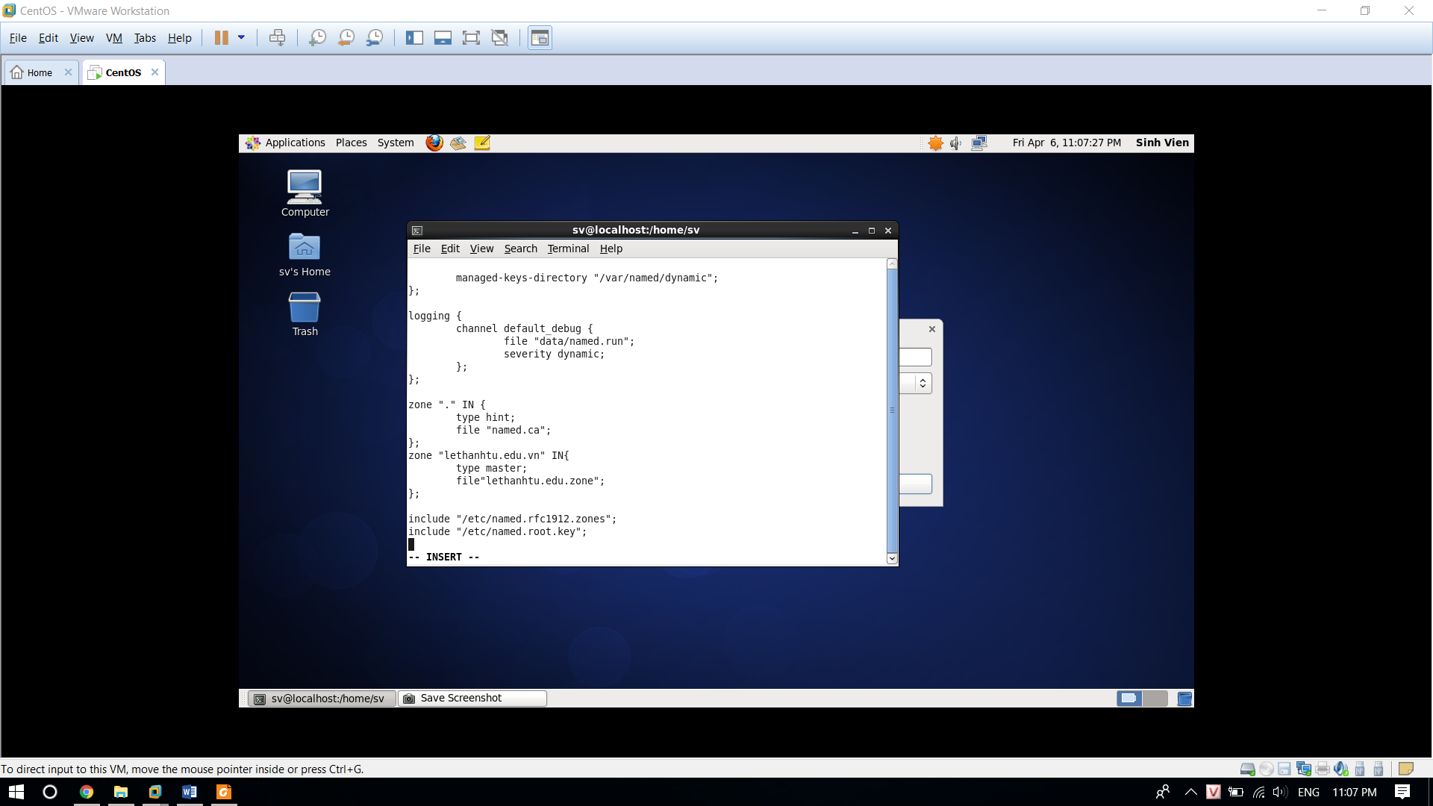

Tạo file lethanhtu.edu.zone

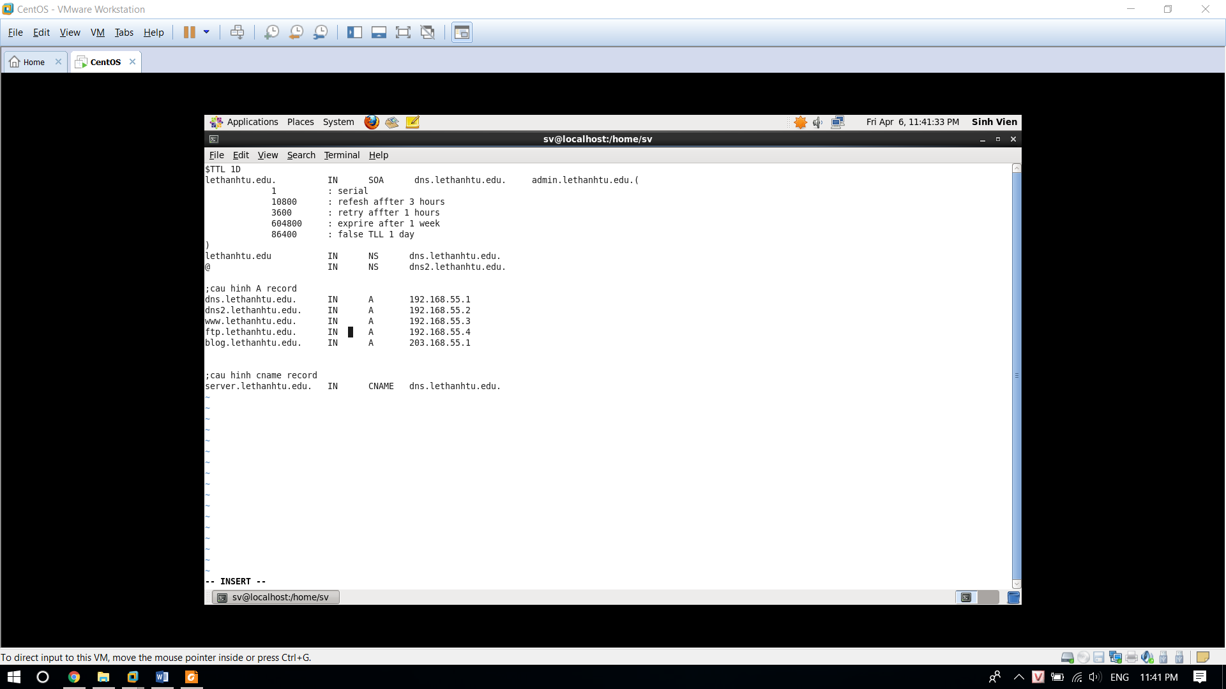

☹

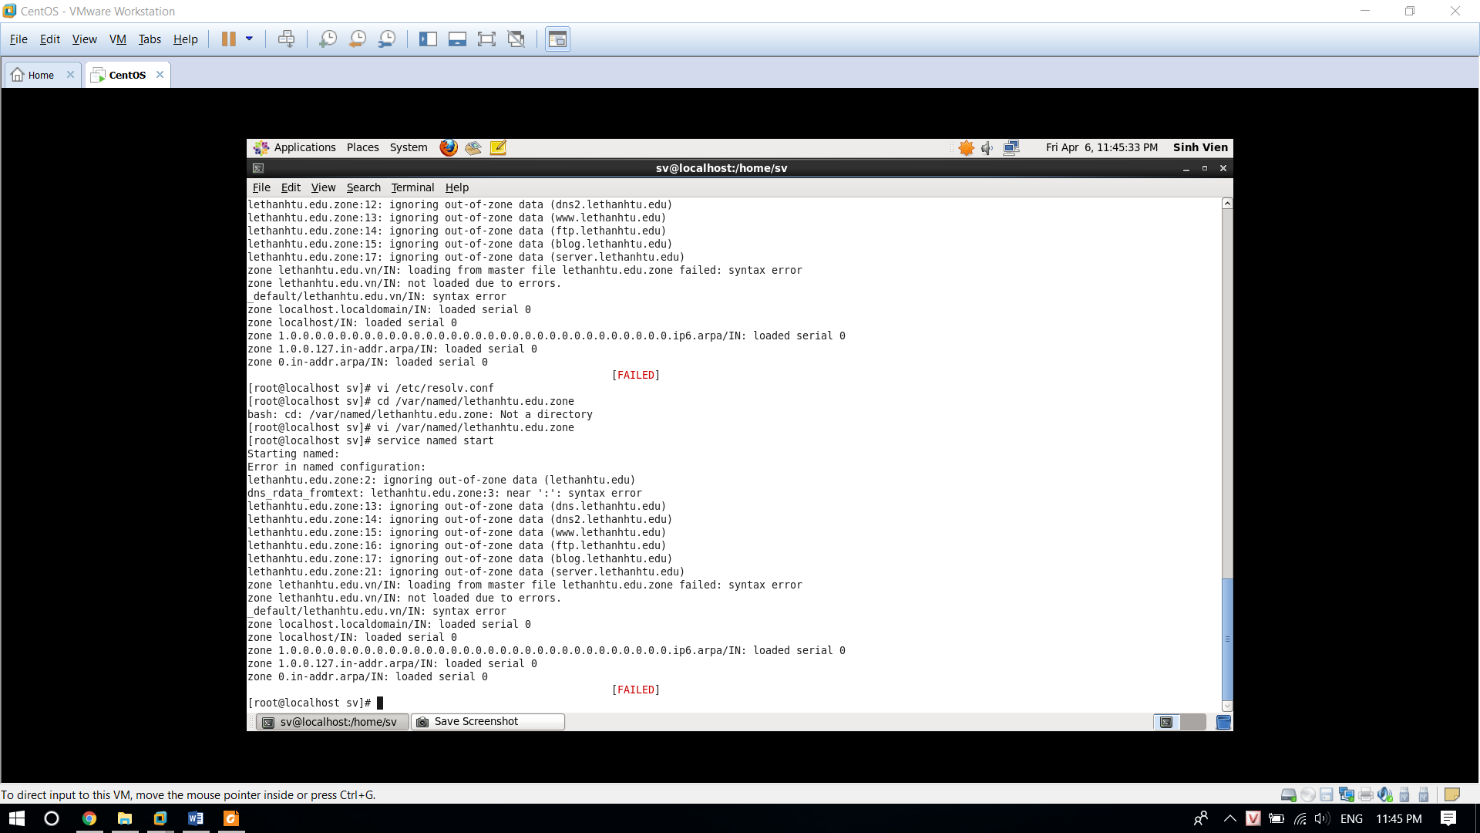

Chưa hoàng thành đươc bài tập.